CIRCOLARE N.91

Protocollo tra l’Unione Province d’Italia e l’Unione Italiana dei Ciechi e degli Ipovedenti.

Carissimi,

ho il piacere di trasmettervi la circolare inviata dal Presidente dell’UPI alle Province d’Italia con allegato il protocollo di’intesa.
Ritengo che si tratti di un evento importante che apre alla nostra associazione significative prospettive di collaborazione che non potranno non dare eccellenti risultati.
Vi prego di attivarvi e prendere contatto con i Presidenti delle Province del vostro territorio affinché, sull’onda della circolare dell’UPI, possano essere stipulati analoghi protocolli d’intesa a livello locale.
Cordiali saluti.
IL PRESIDENTE NAZIONALE
prof. Tommaso Daniele
Alleg. 2

Roma, 29 marzo 2010
Prot.n. 409

Ai Presidenti di Provincia
Agli Assessori provinciali
alle Politiche Sociali
Ai Presidenti delle Unioni regionali delle Province
Ai Direttori delle Unioni regionali delle Province
Ai Componenti del Dpt Welfare

OGGETTO: Trasmissione Protocollo tra l’Unione Province d’Italia e l’Unione Italiana dei Ciechi e degli Ipovedenti

Caro Presidente,
certo di farTi cosa gradita, Ti scrivo per inviarTi il Protocollo tra l’Unione Province d’Italia e l’Unione Italiana dei Ciechi e degli Ipovedenti sottoscritto lo scorso 24 marzo.

Si tratta di un atto che pone le basi per un lavoro comune che porterà ad una sempre maggiore integrazione nella comunicazione di attività e servizi per costruire insieme una nuova modalità di collaborazione e continuare ad offrire, nonostante la crisi in corso, nuovi servizi più funzionali ai ciechi e agli ipovedenti italiani.

Il Protocollo inoltre prevede una comunicazione mirata a stimolare l'opinione pubblica su tematiche di rilievo sociale riguardanti la minorazione visiva, con la partecipazione dell’Upi ad iniziative di rilievo nazionale quali la celebrazione della Giornata Nazionale del Braille, la Giornata nazionale del Cieco, la Giornata Nazionale del cane guida ed altre occasioni similari quali seminari o convegni su argomenti di comune interesse.

Ti informo altresì che verrete contattati dalle Federazioni regionali dell’Unione italiana ciechi per individuare modalità di collaborazione ed eventualmente sottoscrivere un protocollo ad hoc.

RingraziandoTi per l’attenzione, porgo cordiali saluti.
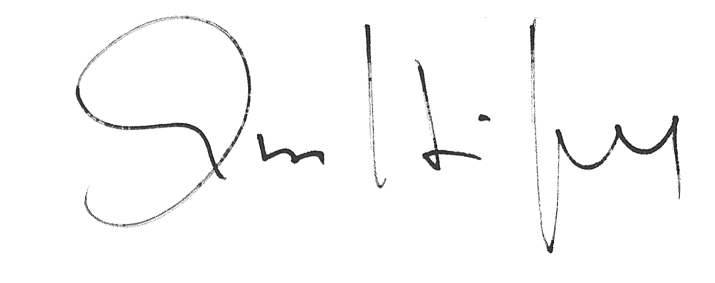

Giuseppe Castiglione

PROTOCOLLO TRA L’UNIONE PROVINCE D’ITALIA
E
L’UNIONE ITALIANA DEI CIECHI E DEGLI IPOVEDENTI ONLUS
Roma, 24 marzo 2010
Premesso
- che le Province concorrono con i Comuni, a svolgere i compiti di erogazione dei servizi e delle prestazioni sociali, che attengono in maniera precipua ai bisogni di tutte le persone con disabilità, tra cui i ciechi e gli ipovedenti, nonché i compiti di progettazione e di realizzazione della rete dei servizi sociali;
- che attraverso il conferimento dalle Regioni sono stati trasferiti alle Province, nell’ambito delle rispettive competenze, le funzioni e i compiti relativi alla promozione ed al coordinamento operativo dei soggetti e delle strutture che agiscono nell'ambito dei servizi sociali, con particolare riguardo alla cooperazione sociale, alle istituzioni di pubblica assistenza e beneficenza e al volontariato;
- che sono state delegate alle Province preminenti funzioni amministrative in tema di programmazione e gestione amministrativa del servizio scolastico, con particolare riguardo alle funzioni e ai compiti volti a consentire la concreta e continua erogazione del servizio di istruzione;
- che sono stati attribuiti alle Province, in relazione all’istruzione secondaria superiore, i compiti e le funzioni concernenti, fra l’altro, i servizi di supporto organizzativo del servizio di istruzione per gli alunni con handicap o in situazione di svantaggio;
- che in base al generale principio di sussidiarietà, sia verticale che orizzontale, qualificato dal Trattato di Maastricht come principio cardine dell'Unione Europea, viene espressamente riconosciuto il ricorso alle organizzazioni del terzo settore, e in particolare alle associazioni nazionali di promozione, tutela e rappresentanza delle persone disabili, che garantiscono la prossimità del livello decisionale a quello di attuazione e attraverso le quali il cittadino ha la possibilità di cooperare con le istituzioni nel definire gli interventi che incidano sulle realtà sociali a lui più prossime, prime fra tutte quelle a maggiore rischio di esclusione ed emarginazione, come quelle connesse alle varie forme di disabilità;
Considerato, altresì,
- che l’Unione Italiana dei Ciechi e degli Ipovedenti è l’organizzazione che per legge e per statuto ha il compito di tutelare e rappresentare i diritti e gli interessi di tutti coloro che in Italia soffrono di minorazioni della vista (si vedano al riguardo il DLCPS 1047/1947, l’art. 115 del D.P.R. 24.7.1977, attuato dal DPR 23.12.1978 e confermato, più di recente, dall’art. 4, comma 6, della legge 12.3.1999, n. 68);
- che scopo precipuo dell’Unione Italiana dei Ciechi e degli Ipovedenti - ONLUS, è operare senza fini di lucro per l’esclusivo perseguimento di finalità di solidarietà sociale, in particolare l'integrazione dei ciechi e degli ipovedenti nella società;
- che l’Unione promuove ed attua, anche mediante la creazione di apposite strutture operative, ogni iniziativa a favore dei ciechi e degli ipovedenti, in base a specifiche convenzioni con le pubbliche amministrazioni competenti o, relativamente a tipologie d’interventi non realizzate da queste, previa comunicazione alle medesime, e n particolare:
a) favorisce la piena attuazione dei diritti umani, civili e sociali dei ciechi e degli ipovedenti, la loro equiparazione sociale e l'integrazione in ogni ambito della vita civile, promuovendo allo scopo specifici interventi;
b) promuove ed attua iniziative per la prevenzione della cecità, per il recupero visivo, per la riabilitazione funzionale e sociale dei ciechi e degli ipovedenti;
c) promuove ed attua iniziative per l’istruzione dei ciechi e degli ipovedenti e per la loro formazione culturale e professionale;
d) promuove la piena attuazione del diritto al lavoro per i ciechi e per gli ipovedenti, favorendone il collocamento lavorativo e l’attività professionale in forme individuali e cooperative;
e) attua iniziative assistenziali rispondenti alle necessità dei ciechi e degli ipovedenti, con particolare attenzione ai pluriminorati e agli anziani;
f) opera nel campo tiflologico e tiflotecnico per garantire la disponibilità di sempre più avanzati strumenti;
g) promuove ed attua le attività sportive volte allo sviluppo psicofisico dei non vedenti e degli ipovedenti, anche in collaborazione con altri organismi”;
Considerato
- che l’Unione delle Province d’Italia (UPI) è l’Associazione che, in virtù della rappresentanza di tutte le Province italiane, escluse le Province autonome di Trento, Bolzano e Aosta, svolge compiti di valorizzazione, promozione, supporto tecnico e politico in favore delle associate e promuove la realizzazione di un ordinamento amministrativo che valorizzi le Province come enti esponenziali delle popolazioni residenti nell'ambito delle rispettive circoscrizioni territoriali;
- che l’UPI promuove e potenzia, nel rispetto dell’autonomia delle associate, l’attività delle Province al fine di realizzare un ordinamento amministrativo in cui le Province siano rappresentative degli indirizzi globali delle popolazioni residenti nell’ambito delle rispettive circoscrizioni territoriali;
- che l’Unione intraprende inoltre iniziative di ricerca, studio e divulgazione, che consentano di stimolare e promuovere lo sviluppo, nel quadro della valorizzazione complessiva delle autonomie locali, dell’Ente Provincia sotto i profili della democraticità, dell’efficienza e della partecipazione popolare promuovendo altresì presso le associate iniziative e ricerche che consentano di riequilibrare la rappresentanza di genere e le pari opportunità.
Si conviene e stipula quanto segue
L’Unione Italiana dei Ciechi e degli Ipovedenti – ONLUS e l’Unione delle Province d’Italia (UPI) si impegnano a porre in essere tutte le forme di collaborazione utili al fine di raggiungere i seguenti risultati:
a) attuare ogni iniziativa utile per scambi di informazioni sulle iniziative salienti nelle materie indicate in premessa, di cui dare notizia sui propri organi di stampa e fra i propri associati, nonché nelle sedi istituzionali opportune;
b) diffondere notizie di interesse per i soggetti ciechi e ipovedenti e per le amministrazioni che offrono servizi ad essi dedicati, con particolare riferimento ai servizi di assistenza alla persona e ad altre iniziative connesse alla formazione e all’integrazione socio-lavorativa dei minorati della vista, nonché alla mobilità autonoma degli stessi e all’abbattimento delle barriere architettoniche e sensoriali;
c) promuovere da parte dei propri associati la sottoscrizione di apposite convenzioni per l’espletamento e la fruizione di servizi di propria competenza diretti ai ciechi e agli ipovedenti residenti nel territorio di riferimento;
d) mantenere un continuo scambio di esperienze su tematiche di specifico interesse, con l’evidenziazione di buone pratiche nel campo dell’assistenza sociale ai ciechi e agli ipovedenti, nonché di valide iniziative nel settore dell’istruzione, della formazione professionale e dell’integrazione lavorativa;
e) stimolare l’opinione pubblica su tematiche di rilievo sociale concernenti la minorazione visiva, anche tramite la partecipazione ad iniziative di rilievo nazionale quali la celebrazione della Giornata Nazionale del Braille, la Giornata nazionale del Cieco, la Giornata Nazionale del cane guida ed altre occasioni similari quali seminari o convegni su argomenti di comune interesse.
Roma, 24 marzo 2010
Il Presidente dell’Upi
(Dr. Giuseppe Castiglione)
Il Presidente dell’Unione italiana dei Ciechi e degli Ipovedenti Onlus
(prof. Tommaso Daniele)

